**INFORME N° XX-2022-GOREMAD/GRPPYAT-SGDIEI-UI-ADPL**

**A : ING. JOSE CARLOS YNUMA MOZOMBITE**

Responsable de la Unidad Informática.

**DE :** **Bach.Ing. Ángel David Puma Lima.**

Soporte Técnico.

**ASUNTO :** Renovación de Licencia Antivirus.

**REF** : MEMORANDO N° XXXX- 2022-GOREMAD/GRPPYAT.

**FECHA :** Puerto Maldonado, 01 de Diciembre del 2022.

Mediante el presente es grato dirigirme a Ud., con la finalidad de saludarlo e informarle que durante las ultimas semanas, se llevó a cabo la instalación y activación de productos ESETNOT 32 SECURITY. **Imagen ref. 01;** antivirus adquirido en reemplazo del software vencido; con la finalidad de asegurar el correcto funcionamiento y Garantizar la segurida de la información ante cualquier Malware malicioso (virus informáticos, gusanos, caballos de Troya, software de rescate).

Informar también que estas licencias nos aseguran una protección completa ante cualquier amenaza de virus por el periodo de un (1) año teniendo como fecha de vencimiento el 28/10/2023. **Imagen ref. 02.** Según el reporte del panel administrativo de ESET abarcamos 224 equipos (laptop y computadoras). **Imagen ref 03**. A continuacion se detalla el avance actualizado de los equipos protegidos de la Sede Contingencia mediante una lista:

**Conclución**

Se concluye, después del proceso de instalación del antivirus ESETNOT 32 SECURITY a cada máquina de la entidad como se muestra en la lista, estas quedaron protegidas ante cualquier tipo de ataque de software malicioso.

|  |
| --- |
| **Atentamente,** |

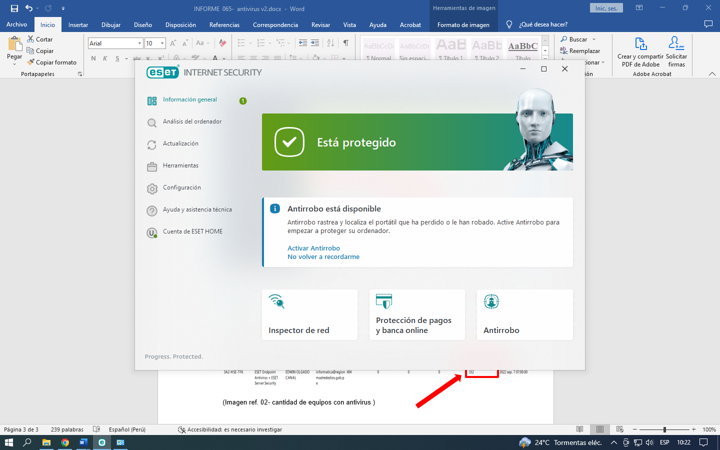

(Imagen ref. 01- Antivirus ESETNOT32 SECURITY Instalado correctamente)

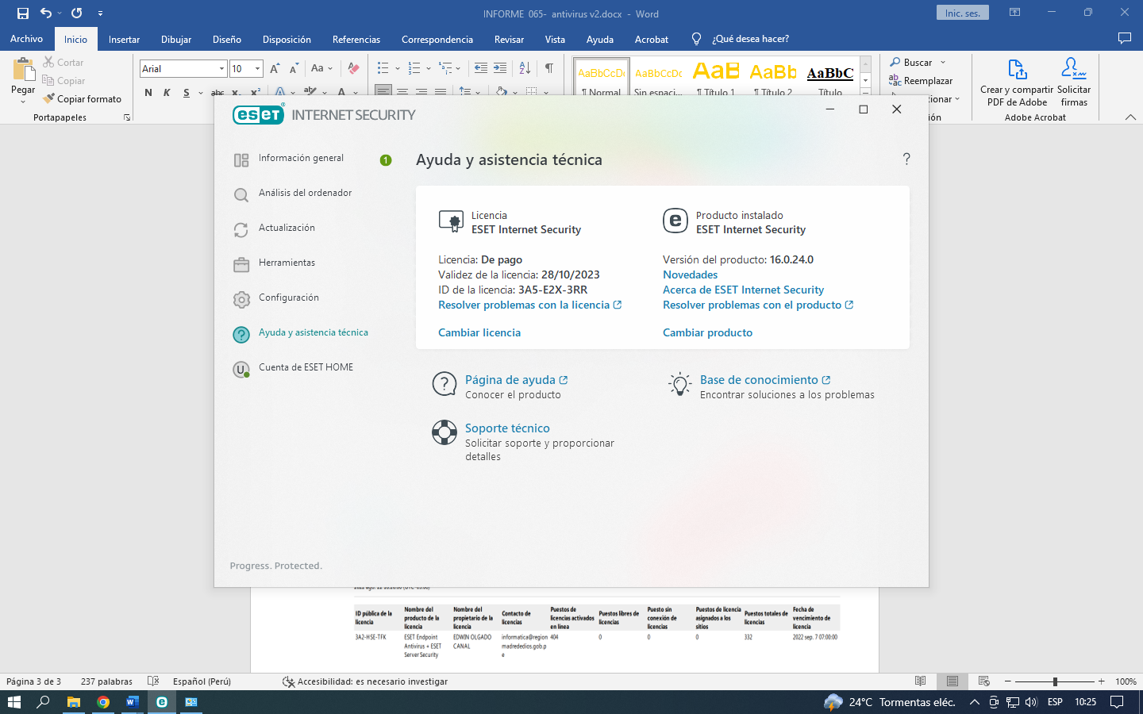

(Imagen ref. 02- Vigencia de licencia de antivirus )

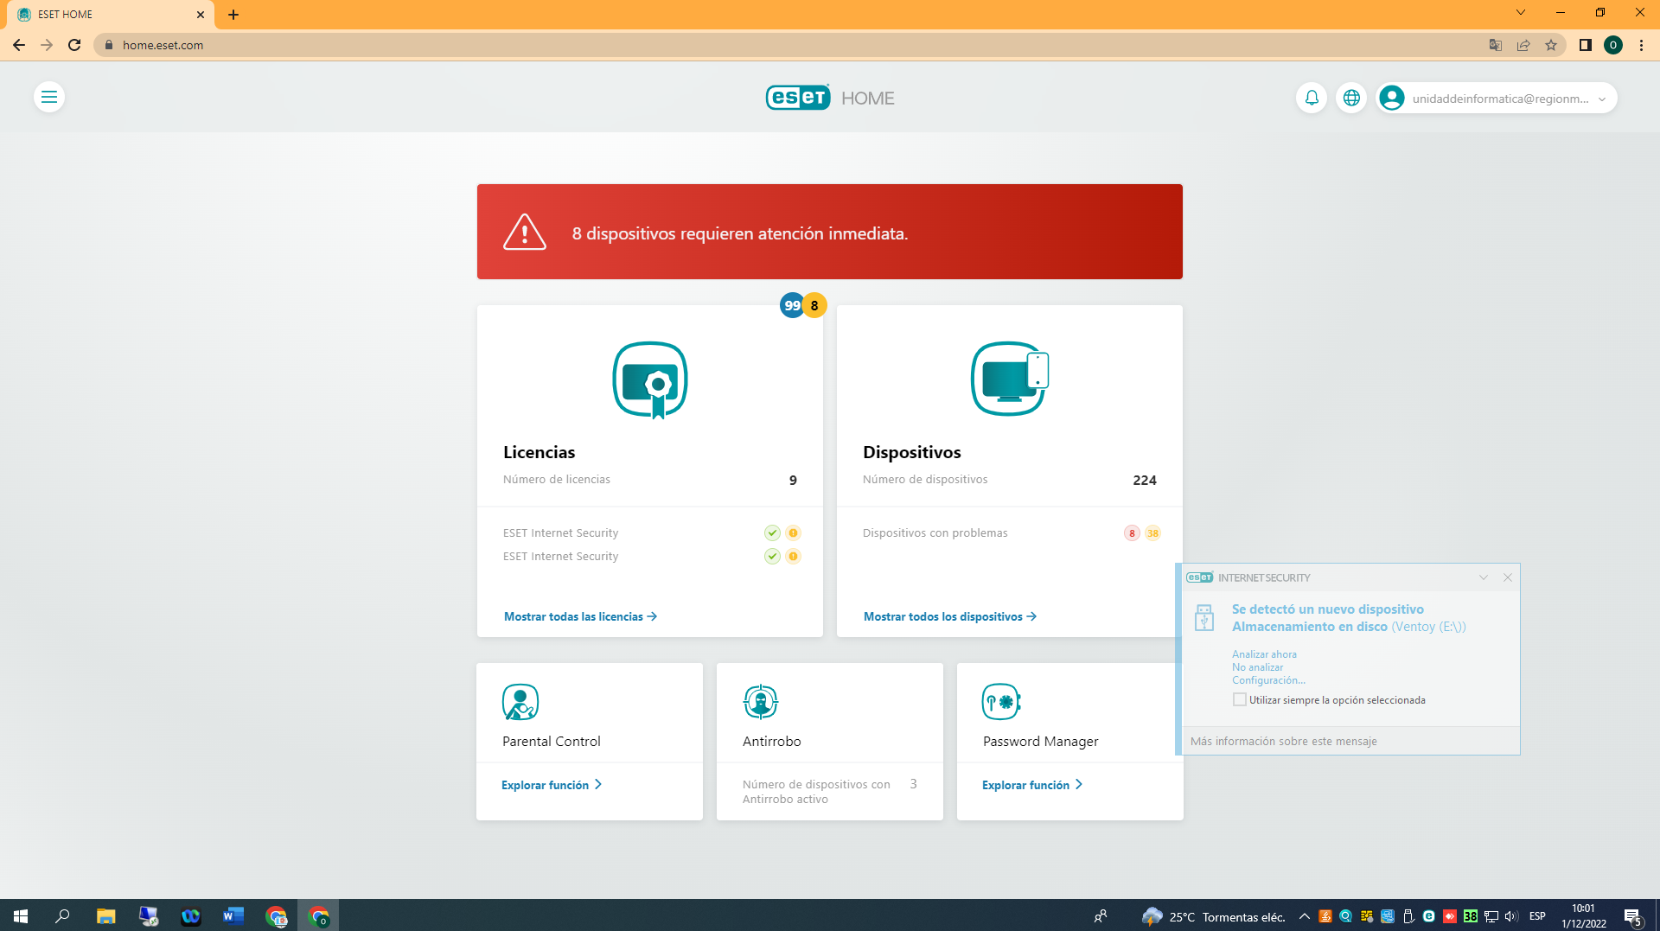 (Imagen ref. 03- cantidad de equipos abarcados según ESET )